- melléklet
a 10/2017.(XII.20.) önkormányzati rendelethez

TELEPÜLÉSKÉPI SZEMPONTBÓL MEGHATÁROZÓ TERÜLETEK
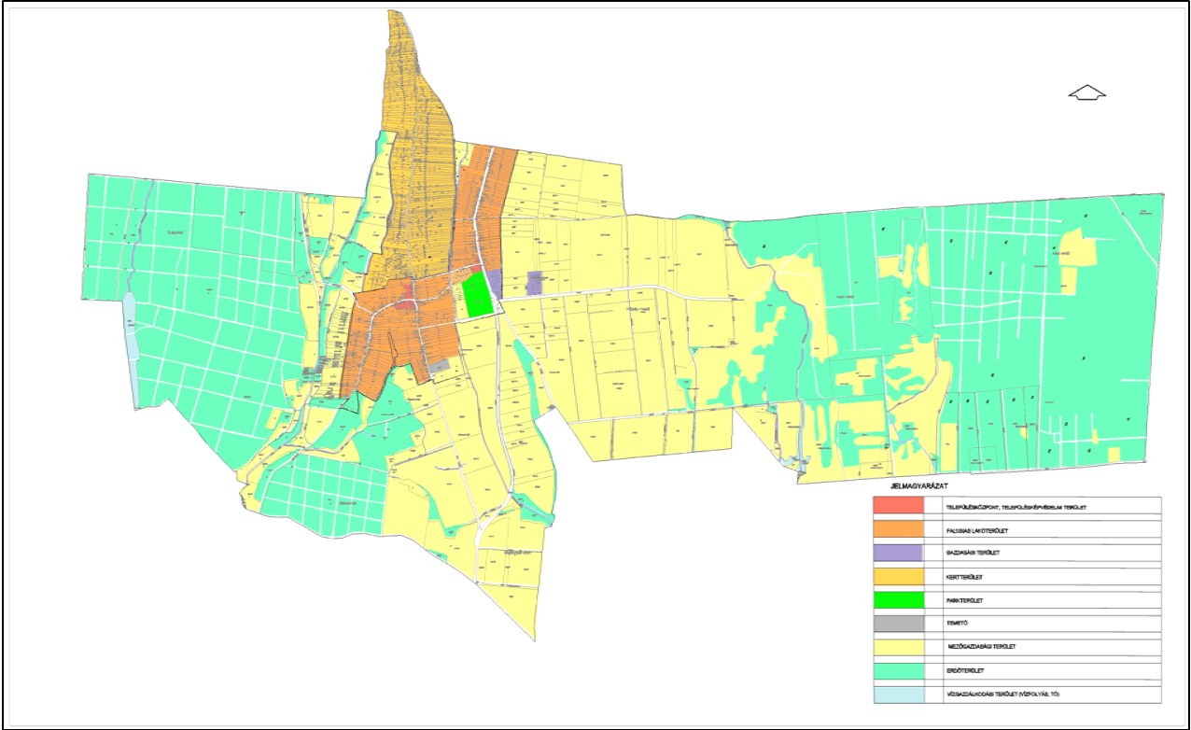

TELEPÜLÉSKÉPVÉDELMI-TERÜLET

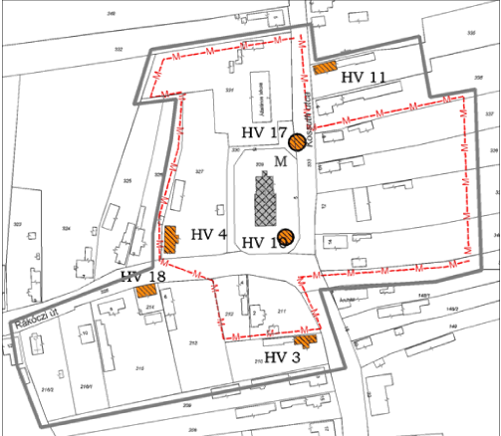
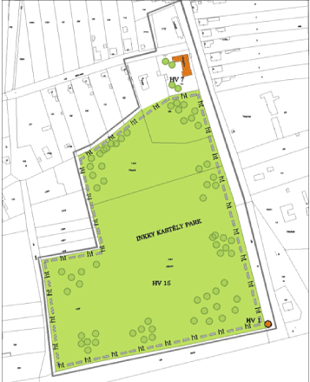
- melléklet
a 10/2017.(XII.20.) önkormányzati rendelethez

Helyi védelem alatt álló épületek és objektumok:
sorszám | címe: | hrsz | funkciója:
 | Kis utca, Bartó köz sarok | 140/1 | kereszt
 | Kossuth u.21. | 205 | lakóház
 | Kossuth u.11. | 210 | lakóház
 | Rákóczi u. 1. | 327 | faluház
 | Kossuth u.37 | 196 | lakóház
 | Kossuth u.38 | 163/1 | lakóház
 | Kis u. 68. | 134 | polgármesteri hivatal
 | Kis u.26. | 107 | lakóház
 | Kis u.28. | 106 | lakóház
 | Kossuth u. templomkert | 329 | kereszt
 | Kossuth u.4. | 335 | lakóház
 | Kossuth u. temető | 171 | kereszt
 | Kossuth u. temető | 171 | síremlék
 | Kossuth u. temető | 171 | síremlék, emlékmű
 | Kis u. Inkey kastélypark | 140/1,133,140/3 | védett park
 | Ágneslak (iharosi része) | 088, 090,092/1 | arborétum, halastó
 | Kis u.22, Rákóczi u.27 és 51, és Kossuth u.7. | 109, 314, 300, 330 | 4 közkút
 | Rákóczi u. 8/a | 214 | régi községháza
 | Kis u. 73 | 35 | lakóház
 | Kis u. 51 | 25/1 | lakóház

3. melléklet a 10/2017.(XII.20.) önkormányzati rendelethez

Telepítésre nem javasolt inváziós növényfajok:
forrása:Mihály B.-Botta-Dukát Z.:Biológiai inváziók Magyarországon. Özönnövények I-II. A KvVM Természetvédelmi Hivatalának 9-10. tanulmánykötete alapján.

      - függelék
a 10/2017.(XII.20.)önkormányzati rendelethez

Műemléki védelem alatt álló épületek és környezetük:
törzsszám: | címe: | védelem | birság kat. | hrsz | funkciója:
4385 | Kossuth L. utca | R.k.templom ex-lege műemléki környezet |  | 337, 338, 339, 340, 211, 212, 328, 327, 331, 330 | Római katolikus templom műemléki környezete
4385 | Kossuth L. utca 5 | Műemlék | II. | 329 | Római katolikus templom

Régészeti lelőhelyek:
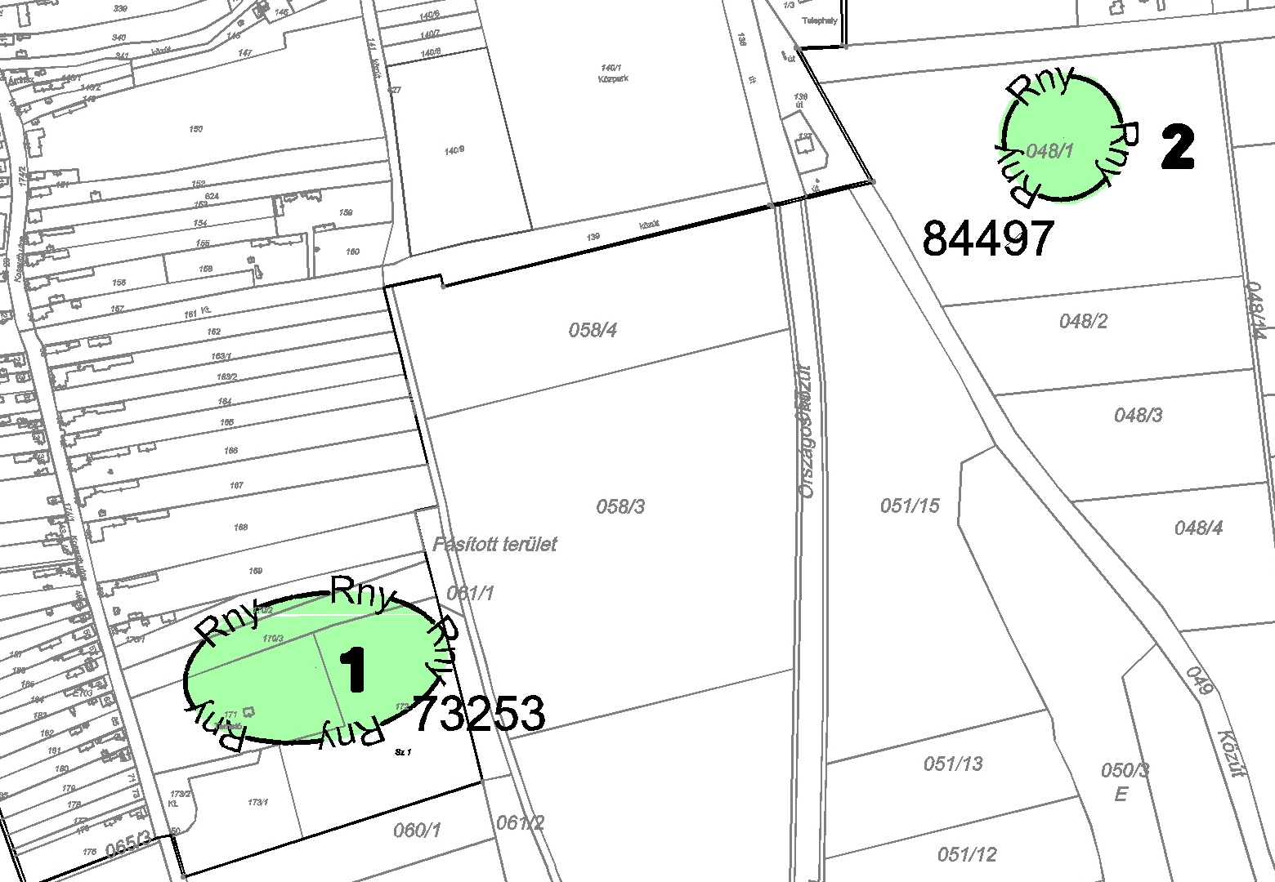
s.sz | törzsszám: | név: | hrsz
1 | 73253 | Temető | 170/2, 170/3, 172, 171
2 | 84497 | Dobola | 048/1

      - függelék
a 10/2017.(XII.20.) önkormányzati rendelethez
Táj- és természetvédelemmel érintett területek
